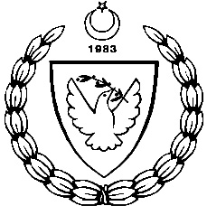

KUZEY KIBRIS TÜRK CUMHURİYETİ MİLLİ EĞİTİM BAKANLIĞI
EĞİTİM ORTAK HİZMETLER DAİRESİ
MİLLİ GÜNLER,OKUL SPORLARI VE KOL ETKİNLİKLERİ KOORDİNASYON BİRİMİ
ORTAOKUL GENÇ KIZ ELEME MÜSABAKALARI
SERİLER VE KULVARLAR
2014-2015 ÖĞRETİM YILI
1.Seri  kulvar No | Okul Adı
1 | LTL
2 | GAK
3 | NKL
4 | KURTULUŞ LİSESİ
5 | YDK
6 | LEVENT KOLEJ
7 | G/MSA MESLEK L.
8 | ERENKÖY L.

